Základná škola Bálinta Balassiho s vjm Vinica

Na tejto škole sa realizuje
projekt:
Názov projektu: Asistent učiteľa
Kód projektu: 312011N267
Trvanie projektu: od 9/2018 do 8/2021
Typ projektu: dopytovo- orientovaný

Tento projekt sa realizuje vďaka podpore z Európskeho sociálneho fondu a Európskeho fondu regionálneho rozvoja v rámci Operačného programu Ľudské zdroje
Jeho poskytovateľom je Ministerstvo práce, sociálnych vecí a rodiny Slovenskej republiky
v zastúpení Ministerstvom školstva, vedy, výskumu a športu Slovenskej republiky

www.minedu.gov.sk https://www.employment.gov.sk/sk/

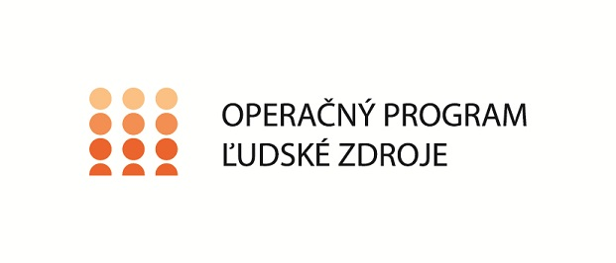
www.esf.gov.sk https://ludskezdroje.gov.sk/
